Bilaga 3.
Utställningsåret 2015
Under året har vi haft två utställningar, i Sollefteå den 10/5 och i Hassela den 2/8.
I Sollefteå hade vi 11 startande fördelat på 5 hanar och 6 tikar.
Royal Canin hade generöst sponsrat oss
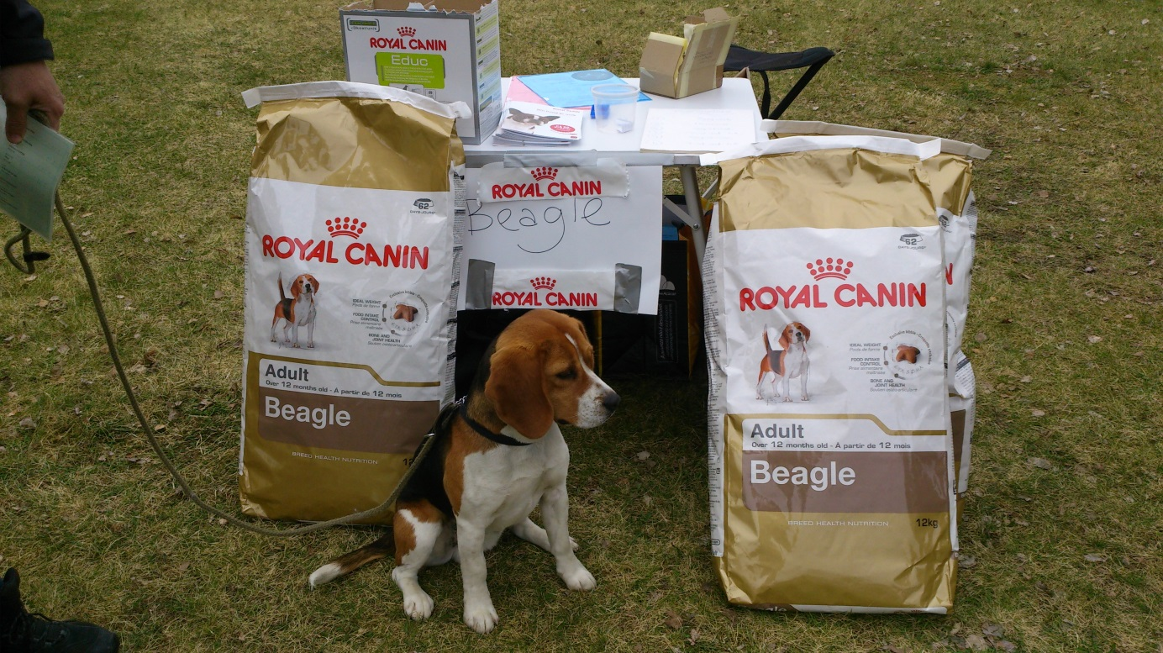alla startande fick med sig något hem.

Nina Nordqvists Heijdetassens Heija blev BIR.
Jan-Erik Söderströms Stigsjödalens Rex fick cert och blev BIM.
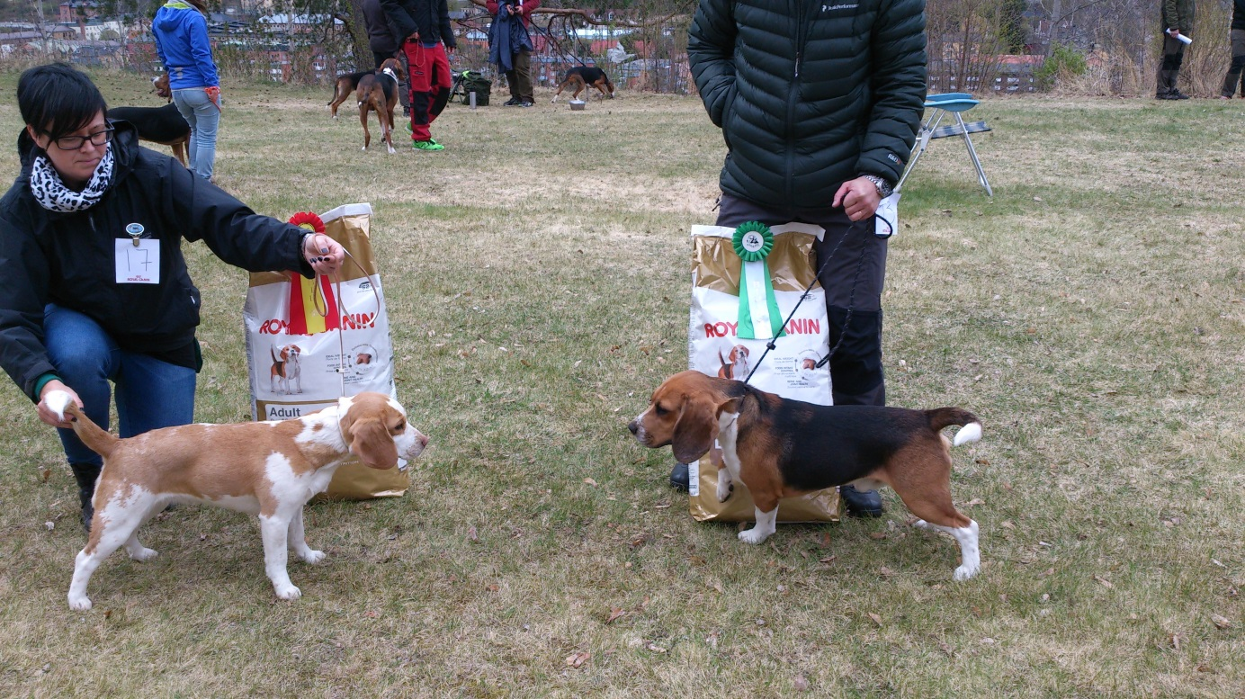

Till Hassela kom 20!! Anmälda hundar. Superkul.
Ett bra arrangemang på en privatägd hästgård i strålande sol.
Det var 6 hanar och 14 tikar inklusive 2 hanvalpar.
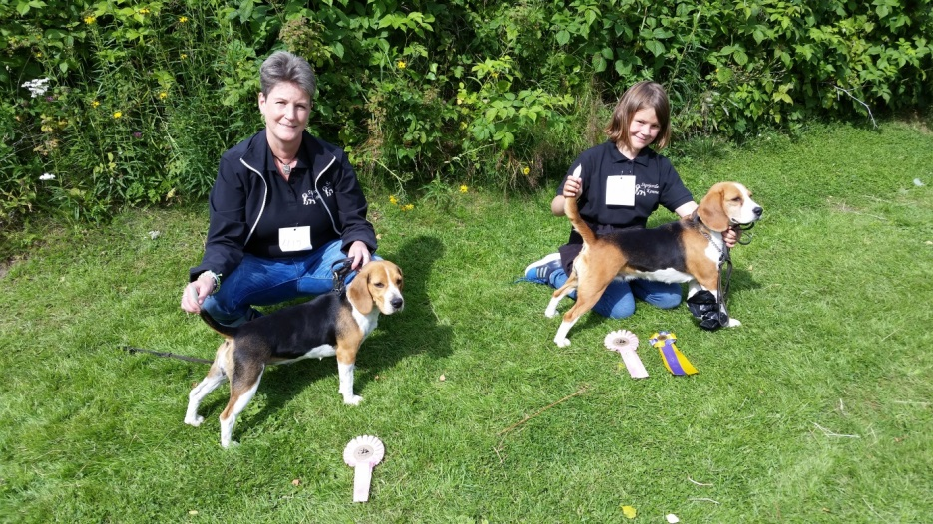

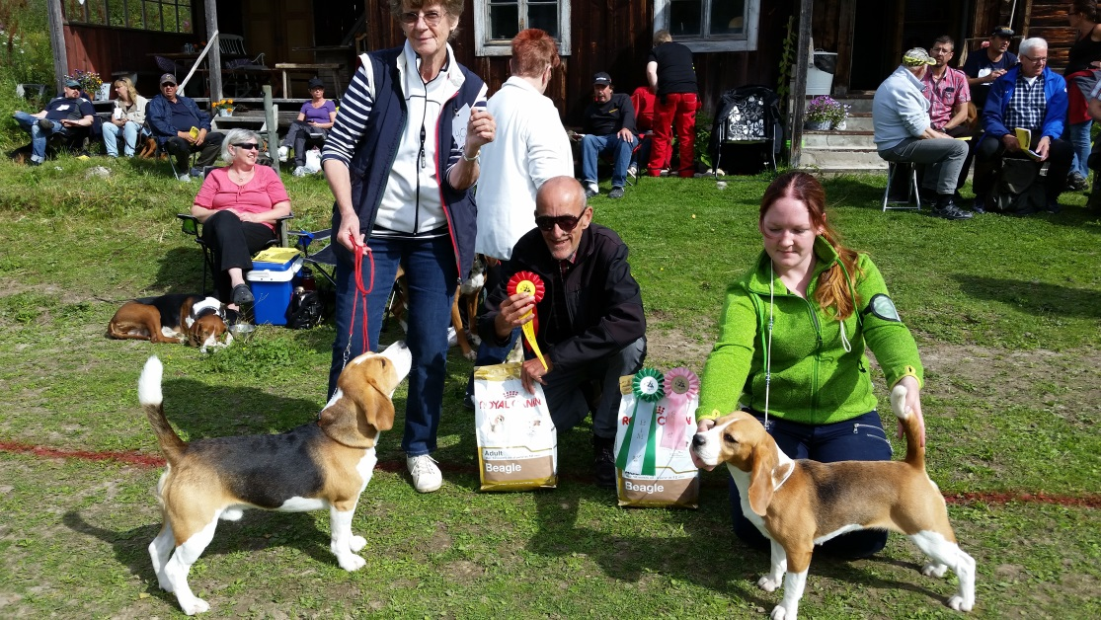
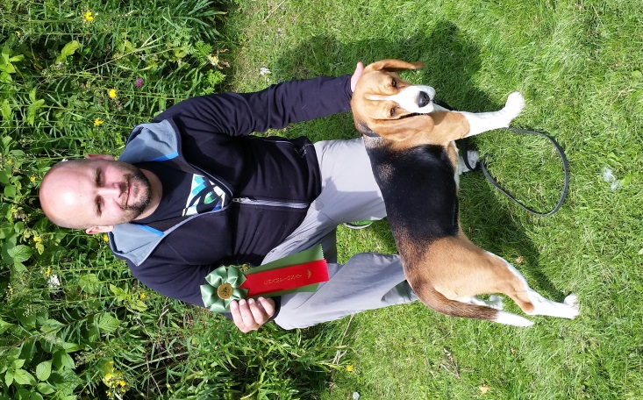
Storjordens Nova fick ett cert, och Daglegans Solklara Diva fick ett Reserv cert

Swed Pack´s Beaglers Bobby blev BIR, ägare är Catharina Linde- Forsberg.
BIM blev championtiken Alotorius Old Glory Keep Thepromise som
som ägs av Madeleine Bäck.

Starmaids Veuve Clicquot (Vilma) var dagen till ära nybliven champion och gick i den klassen med husse Andreas Frisk

